**Сентябрь**

***Комплекс 1(Пензулаева «Оздоровительная гимнастика», стр.6)***

1. Ходьба с одной стороны площадки на противоположную за воспитателем – посмотрим на осенние листочки.

**Упражнения без предметов**

2. И. п. [2] – ноги на ширине ступни, руки вдоль туловища. Вынести руки вперед, хлопнуть в ладоши перед собой, вернуться в исходное положение (5 раз).

3. И. п. – ноги на ширине ступни, руки на поясе. Присесть, положить руки на колени, вернуться в исходное положение (5 раз).

4. И. п. – ноги на ширине ступни, руки вдоль туловища. Поднять руки в стороны, вернуться в исходное положение (5 раз).

5. И. п. – ноги слегка расставлены, руки на поясе. Прыжки на двух ногах в чередовании с небольшой паузой (2–3 раза).

6. Ходьба в колонне по одному за воспитателем (у него в руках флажок).

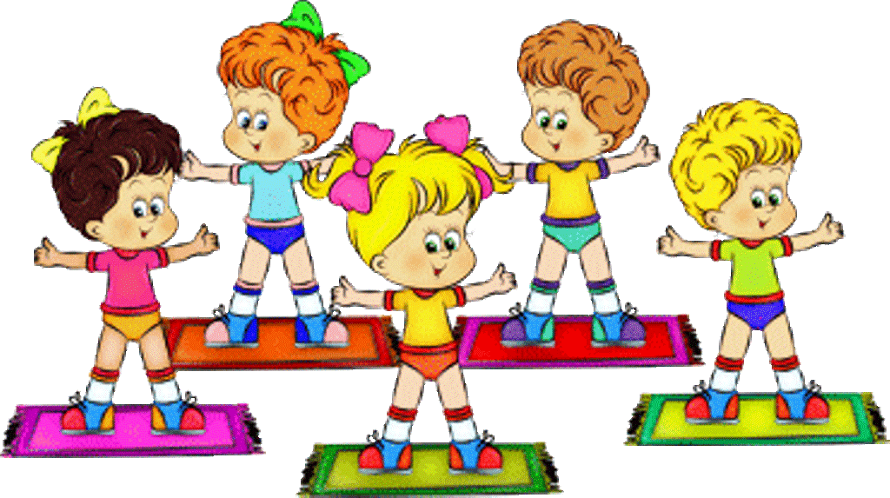

**Сентябрь**

***Комплекс 2(Пензулаева «Оздоровительная гимнастика», стр7.)***

1. Ходьба и бег в колонне по одному за воспитателем (он изображает паровозик).

**Упражнения с кубиками**

2. И. п. – ноги на ширине ступни, кубики в обеих руках внизу. Вынести кубики вперед, стукнуть ими друг о друга, опустить вниз, вернуться в исходное положение (5 раз).

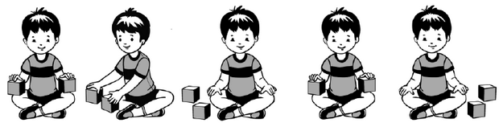

***Рис. 1***

3. И. п. – ноги на ширине ступни, кубики за спиной. Присесть, положить кубики на пол, встать, руки убрать за спину. Присесть, взять кубики, выпрямиться, вернуться в исходное положение (4 раза).

4. И. п. – сидя ноги скрестно, кубики в руках на коленях. Поворот вправо, положить кубик на пол за спиной, выпрямиться. То же в другую сторону. Поворот вправо, взять кубик (рис. 1). То же в другую сторону (по 3 раза в каждую сторону).

5. И. п. – ноги слегка расставлены, кубики на полу. Прыжки на двух ногах вокруг кубиков, с небольшой паузой между прыжками.

6. Игровое задание «Быстро в домик!»

Дети находятся за чертой – это домик. Воспитатель предлагает детям пойти на прогулку – ходьба врассыпную по всей площадке. На слова: «Быстро в домик!» дети вместе с воспитателем бегут за черту (2 раза).

Ходьба стайкой (гурьбой) за воспитателем на другую сторону площадки.

**Октябрь**

***Комплекс 1(Пензулаева «Оздоровительная гимнастика», стр.9)***

1. Игра малой подвижности «Тишина» (ходьба).

Дети идут в обход площадки, затем по кругу за воспитателем и вместе говорят:

Тишина у пруда,

Не колышется вода,

Не шумите, камыши,

Засыпайте, малыши.

По окончании слов дети останавливаются, приседают, наклоняют голову и закрывают глаза. Через несколько секунд воспитатель произносит громко: «Ква-ква-ква» – и поясняет, что лягушки разбудили ребят, и они проснулись, поднялись и потянулись. Игровое упражнение повторяется.

**Упражнения с погремушками**

2. И. п. – ноги слегка расставлены, руки внизу, в каждой по одной погремушке. Руки вынести вперед, погреметь погремушками, опустить руки, вернуться в исходное положение.

3. И. п. – ноги на, ширине плеч, погремушки за спиной. Наклониться, коснуться погремушками колен, выпрямиться, вернуться в исходное положение.

4. И. п. – ноги на ширине ступни, погремушки за спиной. Присесть, положить погремушки на пол, выпрямиться, убрать руки за спину. Присесть, взять погремушки, выпрямиться, вернуться в исходное положение.

5. И. п. – ноги слегка расставлены, погремушки в обеих руках у плеч. Прыжки на двух ногах, с небольшой паузой, затем повторить прыжки.

6. Игровое задание «Найдем лягушонка». Ходьба в разных направлениях, затем в колонне по одному за ребенком, который первым нашел лягушонка.

**Октябрь**

***Комплекс 2(Пензулаева «Оздоровительная гимнастика», стр.11)***

1. Ходьба и бег по мостику (по дорожке) (длина 3 м, ширина 30 см). На одной стороне площадки из шнуров или реек выкладывается дорожка, и воспитатель предлагает вначале пройти, а затем пробежать по мостику, не задевая его.

**Упражнения без предметов**

2. И. п. – ноги на ширине ступни, руки вдоль туловища. Поднять через стороны вверх, хлопнуть в ладоши, опустить руки, вернуться в исходное положение.

3. И. п. – ноги на ширине плеч, руки за спиной. Наклониться вперед, хлопнуть руками по коленям, выпрямиться, вернуться в исходное положение.

4. И. п. – ноги на ширине ступни, руки вдоль туловища. Присесть, хлопнуть в ладоши перед собой, встать, вернуться в исходное положение.

5. Игра «Пузырь».

Дети и воспитатель берутся за руки, образуют круг, становясь близко друг к другу, и произносит:

Раздувайся, пузырь,

Раздувайся, большой,

Оставайся такой,

Да не лопайся.

Произнося текст, дети расширяют круг, постепенно отступая назад, держась за руки до тех пор, пока воспитатель не скажет: «Лопнул пузырь!» Дети опускают руки и хлопают в ладоши – пузырь лопнул. Игра повторяется.



**Ноябрь**

***Комплекс 1(Пензулаева «Оздоровительная гимнастика», стр.12)***

1. Ходьба в колонне по одному с остановкой по сигналу воспитателя: «Гуси!», «Воробышки!» Бег в колонне по одному, врассыпную. Построение около обручей, положенных заранее в две линии (шеренги).

**Упражнения с обручем**

2. И. п. – стоя ноги на ширине ступни, обруч в согнутых руках на плечах, как воротник. Поднять обруч вверх, руки прямые, посмотреть в обруч, опустить обруч, вернуться в исходное положение.

3. И. п. – стоя в обруче, ноги слегка расставлены, руки за спиной. Присесть, взять обруч обеими руками (хват с боков), выпрямляясь, поднять обруч на уровень пояса, присесть, положить обруч на пол, вернуться в исходное положение.

4. И. п. – сидя ноги врозь, обруч в обеих руках к груди. Наклониться вперед, коснуться ободом обруча пола (руки прямые), выпрямиться, вернуться в исходное положение.

5. И. п. – стоя в обруче, руки произвольно, прыжки на двух ногах в обруче.

6. Игровое упражнение «Найдем мышонка».

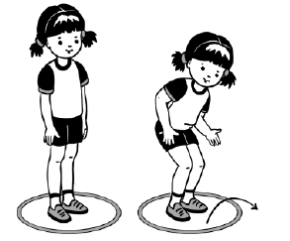

**Ноябрь**

***Комплекс 2(Пензулаева «Оздоровительная гимнастика», стр.12)***

1. Ходьба в колонне по одному с выполнением задания; на сигнал: «Лягушки!» присесть, затем обычная ходьба; бег, как бабочки, помахивая руками, затем обычный бег.

**Упражнения с флажками**

2. И. п. – стоя ноги на ширине ступни, флажки в обеих руках внизу. Поднять флажки вверх, помахать ими (рис. 4), опустить флажки, вернуться в исходное положение.

3. И. п. – стоя ноги на ширине ступни, флажки в согнутых руках у плеч. Присесть, вынести флажки вперед (рис. 5). Встать, вернуться в исходное положение.

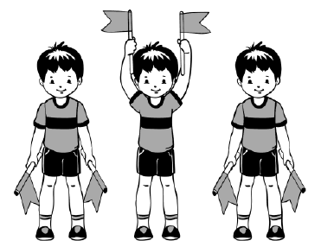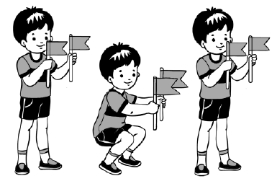

***Рис. 4Рис. 5***

4. И. п. – сидя ноги врозь, флажки в согнутых руках у плеч. Наклониться вперед, коснуться пола палочками флажков, выпрямиться, вернуться в исходное положение.

5. И. п. – стойка на коленях, флажки в обеих руках внизу. Поднять флажки вверх и помахать ими вправо (влево), опустить, вернуться в исходное положение.

6. Игровое упражнение «Поймай комара».

Дети стоят по кругу. Воспитатель предлагает им поймать комара – прыжки на двух ногах и хлопки двумя руками над головой.

**Декабрь**

***Комплекс 1(Пензулаева «Оздоровительная гимнастика», стр.15)***

1. Игровое упражнение «Лягушки».

Из шнура выкладывается круг – это болото. Дети становятся по кругу правым (или левым) боком к болоту – они лягушки. Воспитатель произносит:

*Вот лягушки по дорожке*

*Скачут, вытянувши ножки.*

*Ква-ква-ква, ква-ква-ква!*

*Скачут, вытянувши ножки.*

Дети прыгают на двух ногах, продвигаясь вперед по кругу. По окончании текста воспитатель хлопает в ладоши – пугает лягушек, а они прыгают в болото и присаживаются на корточках. Игру можно повторить.

**Упражнения с платочками**

2. И. п. – стоя ноги на ширине ступни, платочек в обеих руках у груди. Выпрямить руки вперед – показали платочек, вернуться в исходное положение.

3. И. п. – стоя ноги на ширине плеч, платочек в обеих руках внизу. Наклониться и помахать платочком вправо (влево), выпрямиться, вернуться в исходное положение.

4. И. п. – стоя ноги на ширине ступни, платочек в обеих руках внизу. Присесть, платочек вынести вперед, встать, вернуться в исходное положение.

5. И. п. – ноги слегка расставлены, платочек в правой руке. Прыжки на двух ногах, помахивая платочком над головой, в чередовании с небольшой паузой.

6. Игровое упражнение «Найдем лягушонка».

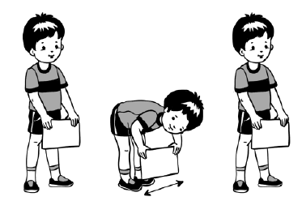

***Декабрь***

***Комплекс 2(Пензулаева «Оздоровительная гимнастика», стр.15)***

1. Ходьба и бег в колонне по одному за воспитателем (он изображает паровозик).

**Упражнения без предметов**

2. И. п. – стоя ноги на ширине ступни, руки внизу. Поднять руки в стороны, опустить, вернуться в исходное положение.

3. И. п. – стоя ноги на ширине ступни, руки на поясе. Присесть, руки вынести вперед, встать, вернуться в исходное положение.

4. И. п. – стойка на коленях, руки на поясе. Наклониться вправо (влево), выполнить 2–3 покачивания.

5. И. п. – сидя на полу, ноги прямые, руки в упоре сзади. Согнуть колени, подтянуть к себе, выпрямить ноги, вернуться в исходное положение.

6. Игровое упражнение «Лягушки» (прыжки на двух ногах, продвигаясь по кругу).

7. Игра «Найдем лягушонка».

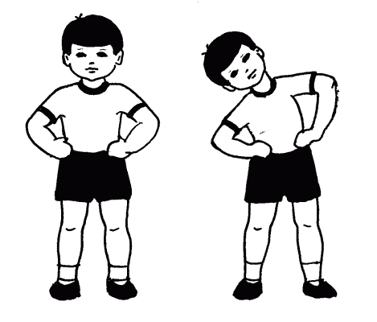

**Январь**

***Комплекс 1(Пензулаева «Оздоровительная гимнастика», стр.16)***

1. Ходьба и бег змейкой между предметами (кубики, кегли, набивные мячи). Ходьба и бег врассыпную.

**Упражнения с обручем**

2. И. п. – стойка ноги на ширине плеч, обруч хватом рук с боков на груди. Поднять обруч вверх, посмотреть в окошко; опустить обруч, вернуться в исходное положение.

3. И. п. – стоя ноги на ширине ступни, обруч хватом рук с боков на груди. Присесть, обруч вынести вперед; выпрямиться, вернуться в исходное положение.

4. И. п. – стойка ноги на ширине плеч, обруч хватом с боков в согнутых руках перед собой. Наклониться вправо (влево), вернуться в исходное положение.

5. И. п. – стоя в обруче, ноги слегка расставлены. Прыжки на двух ногах в обруче, в сочетании с небольшой паузой.

6. Игра «Найди свой цвет».

В трех местах площадки положены обручи, а в них поставлены кегли (или кубики) разных цветов. Дети распределяются на три группы. Каждая группа занимает место вокруг кубика определенного цвета. Воспитатель предлагает запомнить цвет своего кубика, затем дети разбегаются по всему залу. На сигнал: «Найди свой цвет!» все дети стараются занять место около соответствующего кубика. Можно повторить игру.



**Январь**

***Комплекс 2(Пензулаева «Оздоровительная гимнастика», стр.17)***

1. Ходьба в колонне по одному, на сигнал воспитателя: «Зайка!» дети останавливаются и прыгают на двух ногах, на сигнал: «Птички!» легкий бег. Упражнения в ходьбе и беге чередуются.

**Упражнения без предметов**

2. И. п. – ноги на ширине ступни, руки перед грудью согнуты в локтях, пальцы сжаты в кулаки. Круговые движения рук перед грудью, одна рука вращается вокруг другой (рис. 6).

3. И. п. – ноги слегка расставлены, руки за спиной. Присесть, обхватить руками колени, подняться, убрать руки за спину, вернуться в исходное положение.

4. И. п. – сидя ноги врозь, руки на поясе. Наклониться, коснуться руками носков ног (рис. 7), выпрямиться, вернуться в исходное положение.

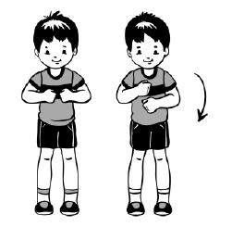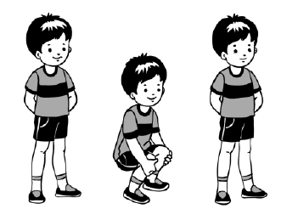

***Рис. 6 Рис. 7***

5. И. п. – сидя ноги прямые, руки в упоре сзади. Поднять правую (левую) ногу, опустить, вернуться в исходное положение.

6. Игровое упражнение «Поймай снежинку!»

Дети стоят по кругу. Воспитатель предлагает им, подпрыгивая на двух ногах, поймать снежинки (хлопки в ладоши над головой).

7. Ходьба в колонне по одному.

***Февраль***

***Комплекс 1(Пензулаева «Оздоровительная гимнастика», стр.18)***

1. Ходьба, бег в колонне по одному; ходьба и бег врассыпную.

**Упражнения с погремушками**

2. И. п. – ноги на ширине ступни, погремушки внизу. Поднять погремушки через стороны вверх, позвонить, опустить погремушки через стороны вниз, вернуться в исходное положение.

3. И. п. – ноги на ширине ступни, погремушки у плеч. Присесть, вынести погремушки вперед, позвонить, выпрямиться, вернуться в исходное положение.

4. И. п. – сидя ноги врозь, погремушки в обеих руках у плеч. Наклониться вперед, положить погремушки на пол, выпрямиться, убрать руки за спину; наклониться, взять погремушки, вернуться в исходное положение.

5. И. п. – стоя ноги слегка расставлены, погремушки у плеч. Прыжки на двух ногах, с поворотом вокруг своей оси вправо (влево); 2–3 раза.

6. Игровое упражнение «Найди свой цвет» (кегля, кубик).

7. Ходьба в колонне по одному

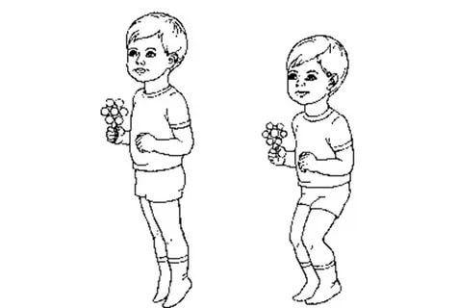

**Февраль**

***Комплекс 2(Пензулаева «Оздоровительная гимнастика», стр.19)***

1. Игровое упражнение «Пузырь».

**Упражнения без предметов**

2. И. п. – ноги слегка расставлены, руки внизу. Поднимаясь на носки, поднять руки вверх, потянуться, вернуться в исходное положение.

3. И. п. – ноги на ширине плеч, руки на поясе. Поворот туловища вправо (влево), вернуться в исходное положение.

4. И. п. – ноги на ширине плеч, руки вдоль туловища. Наклониться вперед, хлопнуть в ладоши перед собой, выпрямиться, вернуться в исходное положение.

5. Игровое упражнение «Пчелки».

Бег врассыпную, подняв руки в стороны и покачивая ими, протяжно произносить «Жу-жу-жу» (пчелки жужжат, но никого не жалят).

6. Ходьба в колонне по одному.

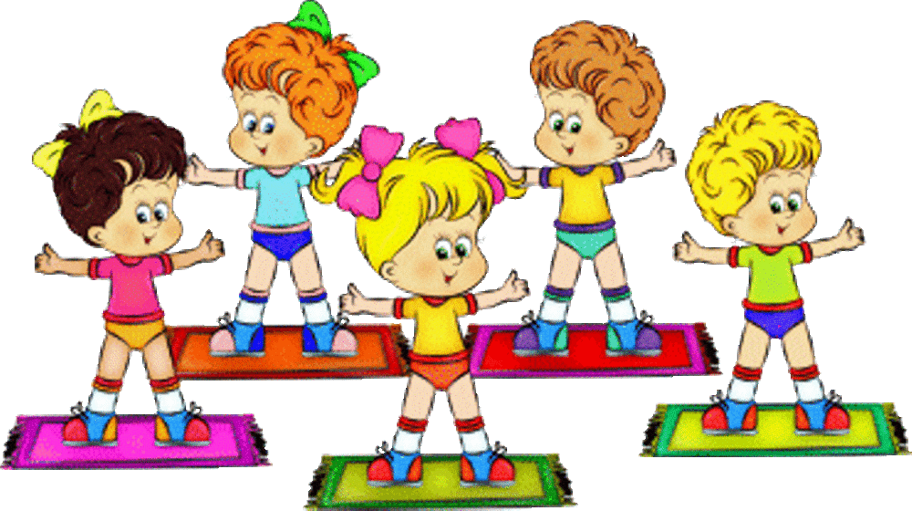

***Март***

***Комплекс 1(Пензулаева «Оздоровительная гимнастика», стр.20)***

1. Игровое упражнение «Поймай комара».

**Упражнения с кубиками**

2. И. п. – ноги на ширине ступни, кубики в обеих руках внизу Поднять кубики через стороны вверх, коснуться ими друг друга; опустить кубики, вернуться в исходное положение.

3. И. п. – ноги на ширине ступни, кубики у плеч. Присесть, кубики вынести вперед; встать, выпрямиться, вернуться в исходное положение.

4. И. п. – стойка на коленях, кубики в руках у плеч. Повернуться вправо (влево), положить кубик у носков ног, выпрямиться, руки на пояс; повернуться вправо (влево), взять кубик, вернуться в исходное положение.

5. И. п. – лежа на спине, ноги прямые, кубики в обеих руках за головой. Согнуть ноги в коленях, коснуться кубиками колен, вернуться в исходное положение.

6. И. п. – ноги слегка расставлены, кубики на полу. Прыжки на двух ногах вокруг кубиков в обе стороны.

7. Ходьба в колонне по одному.



**Март**

***Комплекс 2(Пензулаева «Оздоровительная гимнастика», стр.20)***

1. Ходьба в колонне по одному, на сигнал воспитателя: «Петушки!» ходьба, поднимая высоко колени, руки на поясе, бег, как пчелы. (Задания чередуются.)

**Упражнения с мячом большого диаметра**

2. И. п. – ноги на ширине ступни, мяч в обеих руках внизу. Поднять мяч вверх, посмотреть на него, опустить вниз, вернуться в исходное положение.

3. И. п. – ноги на ширине плеч, мяч в обеих руках к груди. Наклониться, коснуться мячом пола: выпрямиться, вернуться в исходное положение.

4. И. п. – ноги на ширине ступни, мяч в обеих руках внизу. Присесть, вынести мяч вперед; встать, вернуться в исходное положение.

5. И. п. – сидя на пятках, мяч на полу перед собой. Прокатывание мяча вокруг себя вправо и влево, помогая руками.

6. И. п. – ноги слегка расставлены, мяч на полу. Прыжки вокруг мяча в обе стороны.

7. Игровое задание «Найди свой домик».

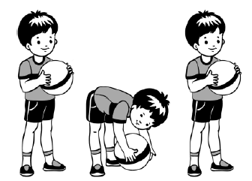

***Апрель***

***Комплекс 1(Пензулаева «Оздоровительная гимнастика», стр.22)***

1. Ходьба в колонне по одному, бег высоко поднимая колени, как лошадки. Ходьба и бег чередуются.

**Упражнения с флажками**

2. И. п. – ноги на ширине ступни, флажки в обеих руках внизу. Поднять через стороны флажки вверх, скрестить; опустить флажки вниз, вернуться в исходное положение.

3. И. п. – ноги на ширине плеч, флажки у плеч. Наклониться, помахать флажками перед собой, выпрямиться, вернуться в исходное положение.

4. И. п. – ноги на ширине плеч, флажки у груди. Поворот вправо (влево), отвести флажок в сторону (руки прямые), вернуться в исходное положение.

5. И. п. – ноги слегка расставлены, флажки лежат на полу. Прыжки на двух ногах (перед флажками) в чередовании с небольшой паузой.

6. Игра «Котика и мышки» (кошка ловит мышек по сигналу воспитателя).

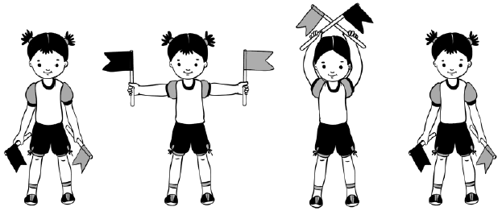

**Апрель**

***Комплекс 2(Пензулаева «Оздоровительная гимнастика», стр.23)***

1. Ходьба и бег между предметами змейкой (мячи или кубики, 6–8 шт.). Ходьба и бег врассыпную.

**Упражнения без предметов**

2. И. п. – ноги на ширине ступни, руки вдоль туловища. Поднять руки к плечам, сгибая в локтях; опустить руки, вернуться в исходное положение.

3. И. п. – ноги слегка расставлены, руки за спиной. Присесть, вынести руки вперед; встать, руки убрать за спину, вернуться в исходное положение.

4. И. п. – стойка ноги на ширине плеч, руки на поясе. Наклониться вправо (влево), выпрямиться, вернуться в исходное положение.

5. И. п. – ноги слегка расставлены, руки на поясе. Прыжки на двух ногах в чередовании с небольшой паузой.

6. Игра «Найди свой цвет».

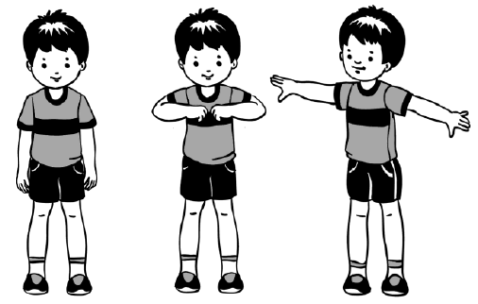

**Май**

***Комплекс 1(Пензулаева «Оздоровительная гимнастика», стр.24)***

1. Ходьба в колонне по одному. На сигнал воспитателя: «Лошадки!» ходьба, высоко поднимая колени, руки на поясе; на сигнал: «Лягушки!» – присесть. Ходьба и бег врассыпную.

**Упражнения без предметов**

2. И. п. – ноги на ширине ступни, руки опущены. Поднять руки через стороны вверх, хлопнуть в ладоши; опустить руки вернуться в исходное положение.

3. И. п. – стойка на коленях, руки на поясе. Наклониться вправо (влево), вернуться в исходное положение.

4. И. п. – сидя ноги прямые, руки в упоре сзади. Подтянуть ноги к себе, согнув в коленях, вернуться в исходное положение.

5. И. п. – лежа на животе, руки согнуты перед собой. Попеременное сгибание и разгибание ног.

6. Игровое задание «Поймай комара» (прыжки на двух ногах на месте).



**Май**

***Комплекс 2(Пензулаева «Оздоровительная гимнастика», стр.25)***

1. Игра «Мы топаем ногами».

Дети стоят по кругу на таком расстоянии, чтобы не мешать друг другу (на расстоянии вытянутых в стороны рук). Воспитатель медленно произносит текст, и дети выполняют движения в соответствии с текстом.

Мы топаем ногами,

Мы хлопаем руками,

Киваем головой.

Мы руки поднимаем,

Мы руки опускаем,

Мы руки подаем.

И бегаем кругом,

И бегаем кругом.

Дети соединяют руки, образуя круг, и бегут по кругу. На сигнал воспитателя: «Стой!» останавливаются. Игру можно повторить (бег проводится в другую сторону). Темп упражнений умеренный.

**Упражнения с кубиками**

2. И. п. – ноги на ширине ступни, кубики в обеих руках внизу. Поднять кубики через стороны вверх, ударить ими друг о друга, сказать: «Тук-тук», опустить руки, вернуться в исходное положение.

3. И. п. – ноги на ширине плеч, кубики в обеих руках внизу. Наклониться, поставить кубики у носков ног, выпрямиться, убрать руки за спину; наклониться, взять кубики, вернуться в исходное положение.

4. И. п. – лежа на спине, кубики в обеих руках за головой. Согнуть колени, коснуться колен кубиками, вернуться в исходное положение.

5. И. п. – ноги слегка расставлены, руки на поясе, кубики на полу. Прыжки на двух ногах вокруг кубиков в обе стороны.

6. Ходьба в колонне по одному.

**Июнь**

***Комплекс 1(Пензулаева «Оздоровительная гимнастика», стр.26)***

1. Игра «Кошка и мышки».

Кошка сидит в центре, а мышки бегают вокруг. Кошка просыпается, говорит: «Мяу!» и ловит мышек, а те прячутся в норку (за черту).

**Упражнения с обручем**

2. И. п. – ноги на ширине ступни, обруч в согнутых руках у груди. Обруч вынести вперед, руки прямые, вернуться в исходное положение.

3. И. п. – ноги на ширине ступни, обруч в согнутых руках у груди. Присесть, обруч вынести вперед, руки прямые – посмотреть в окошко (рис. 10); встать, вернуться в исходное положение.

4. И. п. – ноги на ширине плеч, обруч в согнутых руках у груди. Поворот вправо (влево), вынести обруч вперед, посмотреть в окошко, вернуться в исходное положение.

5. И. п. – ноги на ширине плеч, обруч в согнутых руках у груди. Наклониться вперед, коснуться ободом обруча пола (рис. 11); выпрямиться, вернуться в исходное положение.

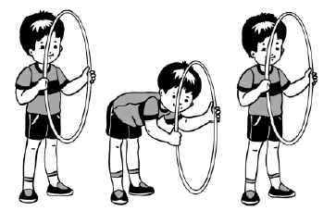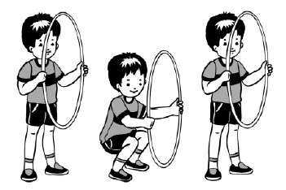

***Рис. 10Рис. 11***

6. И. п. – стоя перед обручем, руки произвольно. Прыжки вокруг обруча в обе стороны.

7. Ходьба в колонне по одному.

***Июнь***

***Комплекс 2(Пензулаева «Оздоровительная гимнастика», стр.27)***

1. Ходьба в колонне по одному с выполнением заданий по сигналу воспитателя: на сигнал: «Зайки!» остановиться и попрыгать на двух ногах, на сигнал: «Бабочки!» остановиться и помахать руками, как крылышками.

**Упражнения с мячом**

2. И. п. – ноги на ширине ступни, мяч в обеих руках внизу. Поднять мяч вперед, руки прямые, опустить, вернуться в исходное положение.

3. И. п. – ноги на ширине ступни, мяч внизу. Присесть, положить мяч на пол, встать, выпрямиться, убрать руки за спину; присесть, взять мяч, вернуться в исходное положение.

4. И. п. – сидя ноги врозь, мяч у груди. Наклониться, коснуться мячом пола (между пяток), выпрямиться, вернуться в исходное положение.

5. И. п. – лежа на спине, мяч в обеих руках за головой. Согнуть ноги в коленях, коснуться мячом колен; выпрямить ноги, вернуться в исходное положение.

6. И. п. – ноги слегка расставлены, мяч на полу, руки произвольно. Прыжки вокруг мяча в обе стороны.

7. Игровое задание «Найдем цыпленка».



**Июль**

***Комплекс 1(Пензулаева «Оздоровительная гимнастика», стр.29)***

1. Ходьба в колонне по одному, на сигнал воспитателя: «Лошадки!» ходьба, высоко поднимая колени, руки на поясе, перейти на обычную ходьбу; бег в колонне по одному, на сигнал: «Пчелки!» бег, руки в стороны, произнося: «Жу-жу-жу» – пчелки жужжат.

**Упражнения с погремушками**

2. И. п. – ноги на ширине ступни, погремушки внизу. Поднять погремушки через стороны, позвонить, опустить, вернуться в исходное положение.

3. И. п. – ноги на ширине ступни, погремушки у плеч. Присесть, вынести погремушки вперед; встать, вернуться в исходное положение.

4. И. п. – ноги на ширине плеч, погремушки за спиной. Наклониться, коснуться погремушками колен; выпрямиться, вернуться в исходное положение.

5. И. п. – ноги слегка расставлены, погремушки в согнутых руках перед собой. Прыжки на двух ногах с поворотом вокруг своей оси в чередовании с небольшой паузой.

6. Ходьба в колонне по одному – одна погремушка в поднятой руке, вторая внизу (положение рук можно менять во время движения).



***Июль***

***Комплекс 2(Пензулаева «Оздоровительная гимнастика», стр.29)***

1. Игра «Лягушки».

**Упражнения без предметов**

2. И. п. – ноги на ширине ступни, руки вдоль туловища. Поднять руки в стороны, затем вверх, хлопнуть в ладоши над головой, опустить руки в стороны, вернуться в исходное положение.

3. И. п. – ноги на ширине ступни, руки вдоль туловища. Поднять руки в стороны, присесть и хлопнуть в ладоши перед собой; встать, руки в стороны, вернуться в исходное положение.

4. И. п. – ноги на ширине плеч, руки вдоль туловища. Поднять руки в стороны, повернуться вправо (влево); выпрямиться, руки в стороны, вернуться в исходное положение.

5. И. п. – ноги слегка расставлены, руки вдоль туловища. Подняться на носки, руки в стороны, опуститься на всю ступню; опустить руки, вернуться в исходное положение.

6. Игра «Найди свой цвет».



**Август**

***Комплекс 1(Пензулаева «Оздоровительная гимнастика», стр.25)***

1. Игра «Береги кубик».

Дети стоят по кругу, слегка расставив ноги, руки за спиной. У ног каждого ребенка лежит кубик. Водящий находится в центре и по сигналу воспитателя приближается к детям, стараясь взять кубик или дотронуться до него. Те в свою очередь приседают, закрывая кубик руками. Водящий уходит, и ребенок быстро встает. По окончании игры подсчитывают количество ребят, не успевших защитить свой кубик.

**Упражнения с кубиком**

2. И. п. – ноги на ширине ступни, кубик в правой руке. Поднять руки через стороны вверх, переложить кубик в левую руку, опустить, вернуться в исходное положение.

3. И. п. – ноги на ширине плеч, кубик в правой руке. Наклониться, положить кубик на пол, выпрямиться; наклониться, взять кубик левой рукой, выпрямиться. То же с кубиком в левой руке.

4. И. п. – сидя ноги скрестно, кубик в правой руке. Поворот вправо, положить кубик сзади у пятки правой ноги, выпрямиться, руки на поясе; поворот вправо, взять кубик, вернуться в исходное положение. То же влево.

5. И. п. – ноги слегка расставлены, кубик на полу. Прыжки вокруг кубика в обе стороны в чередовании с небольшой паузой.

6. Ходьба в колонне по одному с кубиком в руках.

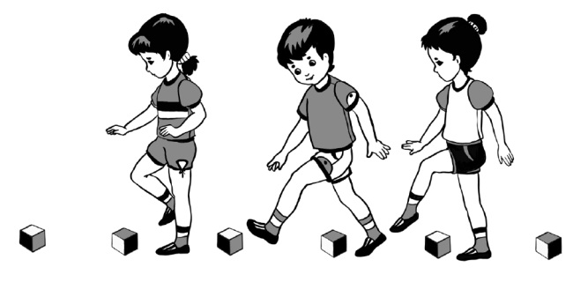

**Август**

***Комплекс 2(Пензулаева «Оздоровительная гимнастика», стр.25)***

Игра «По ровненькой дорожке».Дети становятся по кругу и выполняют движения в соответствии с текстом, который произносит воспитатель:

По ровненькой дорожке,

По ровненькой дорожке

Шагают наши ножки:

Раз-два, раз-два.

По камешкам, по камешкам…

В яму – бух!

Дети выполняют ходьбу, на слова «по камешкам, по камешкам» прыгают на двух ногах, продвигаясь вперед, а на слова «в яму – бух!» присаживаются на корточки. «Вылезли из ямы», – говорит воспитатель, и дети поднимаются. Игру можно повторить.

**Упражнения без предметов**

2. И. п. – ноги на ширине ступни, руки на поясе. Руки в стороны, вверх, в стороны, вернуться в исходное положение.

3. И. п. – ноги на ширине ступни, руки на поясе. Присесть, руки вынести вперед, встать, вернуться в исходное положение.

4. И. п. – стойка на коленях, руки на поясе. Наклон вправо (влево), выпрямиться, вернуться в исходное положение.

5. И. п. – ноги слегка расставлены, руки на поясе. Прыжки на двух ногах на месте и продвигаясь вперед (на счет 1–8). Повторить 2–3 раза.

6. Игра «Пузырь».



***Комплексы утренней гимнастики***

***для 2 младшей группы***

